**FRONTEND TECHNOLOGY CERTIFICATES**

**1.HTML**

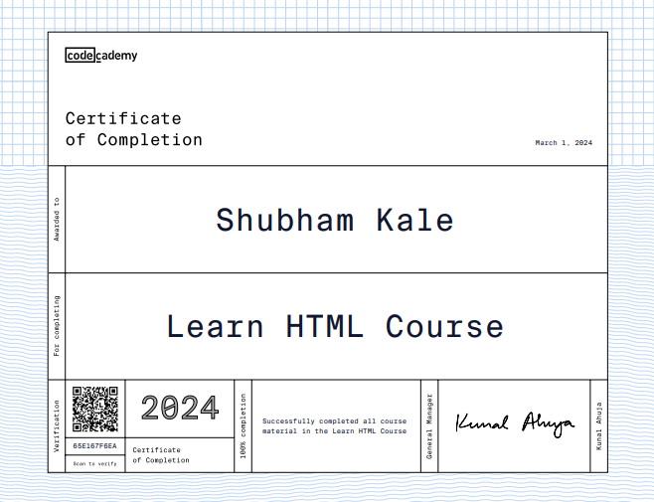

**2.CSS**

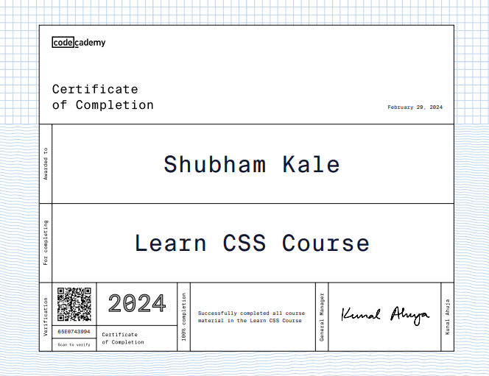

**3. JAVASCRIPT**

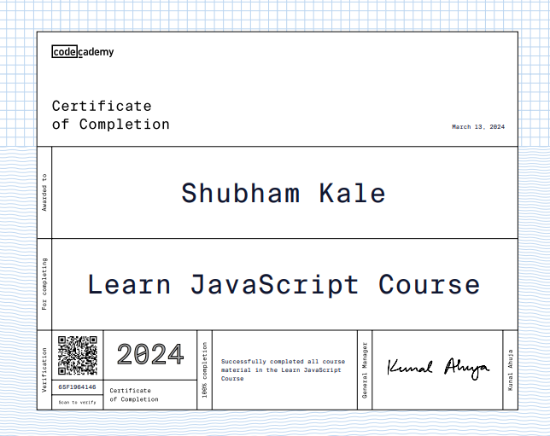

**4.BOOTSTRAP**

